泰丰社区党总支学习教育工作简报
第7期
泰丰社区党总支 2025年2月18日
泰丰社区党总支组织党员干部集中观看党风廉政教育片《反腐为了人民》
为强化社区工作人员的廉洁自律意识，提升拒腐防变能力，2025年2月18日，泰丰社区党总支组织党员干部集中观看党风廉政教育片《反腐为了人民》。
警示教育片通过几起违纪违法典型案例深入剖析了那些发生在群众身边、侵害群众切身利益的不正之风和腐败问题，让社区党员干部深受触动。通过观看警示教育片，加强了党员党风廉政教育，提高了思想认识。大家纷纷表示，要心怀敬畏，以片中人物为鉴，将清廉理念内化于心、外化于行。
观看结束后，大家深受教育和警醒，要以案为鉴，时刻保持清醒，保持红线意识，杜绝侥幸心理。坚守纪律法律底线，自觉遵守党纪国法，牢固树立以人民为中心的发展思想，坚决抵制各种腐朽思想的侵蚀，严以律己，廉洁奉公。

图片信息：
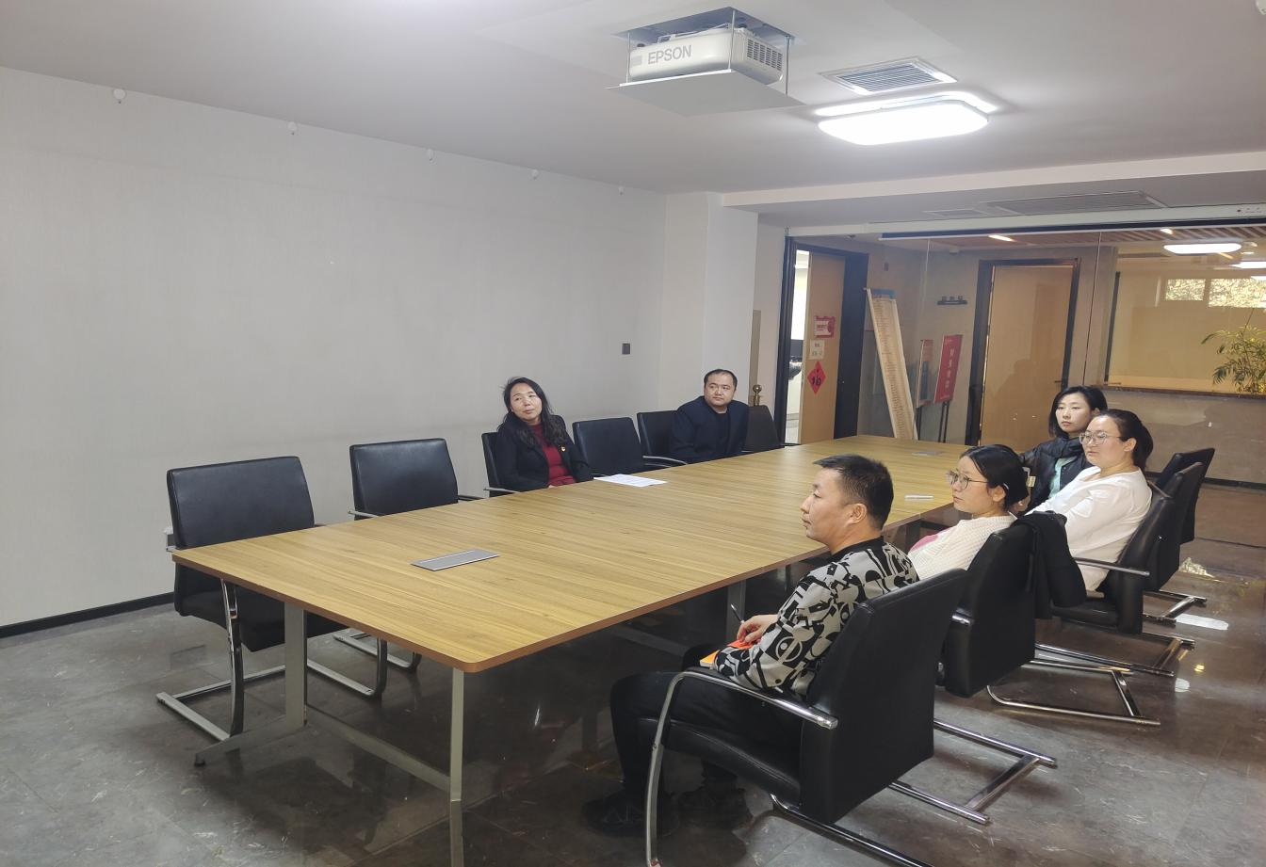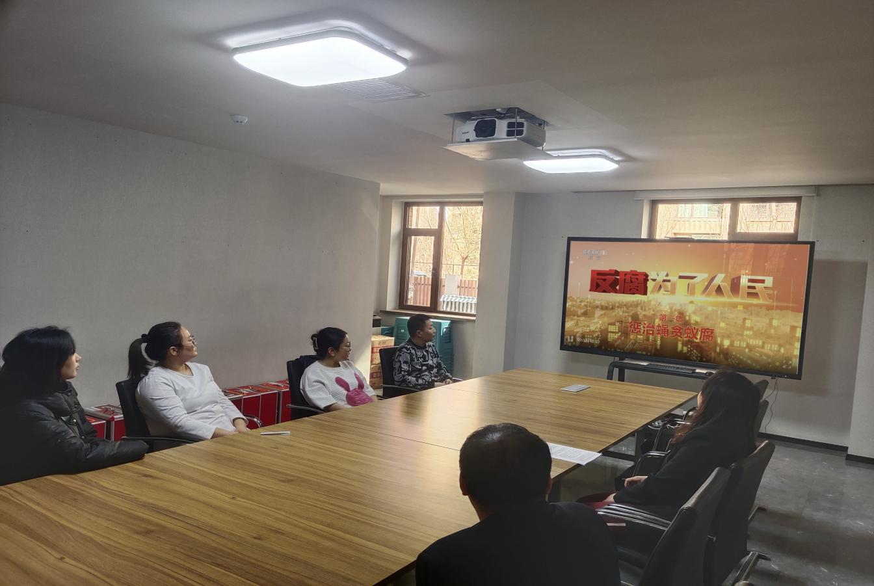
2025年2月18日，泰丰社区党总支组织党员干部集中观看党风廉政教育片《反腐为了人民》
签到表
序号 | 姓名 | 备注
1
2
3
4
5
6
7
8
9
10
11
12
13

